Tarte aux pommes écureuil
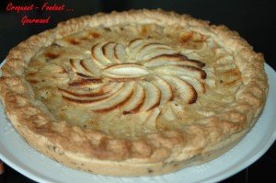 Pour 8 Croquants-Gourmands
Pâte brisée sucrée :
- 250 g de farine
- 1 pincée de sel
- 40 g de sucre
- ½ càc de cannelle
- 125 g de beurre
- 60 g d'eau
Garniture :
- 2 belles pommes
- 50 g de raisins secs
- 1 càs de rhum brun
- 50 g de noisettes
Crème :
- 200 g de crème fraîche
- 100 g de sucre (vanillé maison pour moi)
- ½ càc de cannelle en poudre
- 2 œufs
1 moule à tarte de 26 cm de diamètre
Préchauffage du four à 190°C (chaleur intense pour moi)
Rincer les raisins secs les mettre dans un petit bol et les couvrir d'eau bouillante.
Les égoutter au bout de quelques minutes. Rajouter le rhum et les laisser macérer.
La pâte :
Avec les ingrédients cités, faire la pâte suivant la recette de base.
Garnir le moule, en laissant dépasser la pâte sur le pourtour.
Piquer à la fourchette, couvrir et réserver au frais pendant la préparation de la garniture.
La garniture :
Hacher les noisettes.
Peler les pommes, enlever le cœur et les détailler en fines tranches.
Parsemer le fond de tarte avec les raisins égouttés et les noisettes.
Disposer les pommes par dessus.
crème :
Fouetter les œufs avec le sucre et la cannelle.
Incorporer la crème et le rhum de macération des raisins, bien mélanger.
finition :
Répartir la crème sur les pommes.
Façonner le bord de la pâte.
Enfourner pendant 45 minutes.
Laisser tiédir avant de démouler.
Servir tiède.

